English worksheet unit 1”Food and Health” N°3
Name: | Grade:
Date:
Objective: OA6 Leer comprensivamente textos no literarios, como notas, postales, invitaciones, tarjetas de saludo, menús, recetas, instrucciones, avisos publicitarios, emails, diálogos o textos expositivos, identificando: propósito del texto; ideas generales; información explícita; palabras clave, expresiones de uso común asociadas a las funciones del nivel (por ejemplo: have lunch, catch a cold) y vocabulario temático.
Class Objective: identificar el vocabulario de “Sickness”(enfermedades) y aplicarlas junto a las estructuras de los modales “Have to” y “Don´t Have to”

Feedback last Class ! (revisión de la última clase)
En la clase anterior aprendimos el uso correcto de los modales “Have/Has to” (tengo que) y también del su forma negativa “Don´t have to/ Doesn´t have to” (no tengo que hacer) en relación a “Healthy”(saludable) y “Unhealthy”(no saludble) “Food”(comida).
Recordemos la tabla

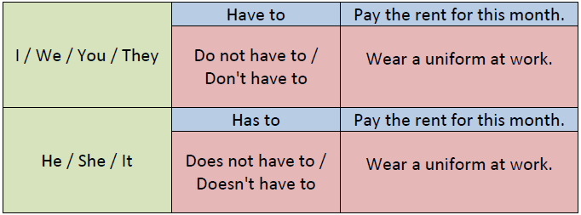

- Los pronombres I – YOU – WE – THEY utilizaran los modales HAVE TO Y DON´T HAVE TO


Mientras que los pronombres SHE – HE – IT serán utilizados con los modales HAS TO y DOESN´T HAVE TO.

- Link recomendado: https://www.youtube.com/watch?v=DBZ20SRAp7I

En el link que esta sobre mi puedes revisar el significado de Have/Has, su uso como Have/Has to y su forma negativa

Sickness Vocabulary (vocabulario de enfermedades)
A continuación aprenderemos el vocabulario que utilizaremos para referirnos de enfermedades y también como expresarlas.



Headache(dolor de cabeza) Sick(enfermo) Cough(tos)


Stomachache Well (bien Cold(resfriado)
(dolor de estómago)

Activity I: look at the people. How do they feel? Complete the sentences with a word from the box.(mira a las personas. ¿Cómo se sienten?, completa las oraciones con las palabras dentro de la caja).
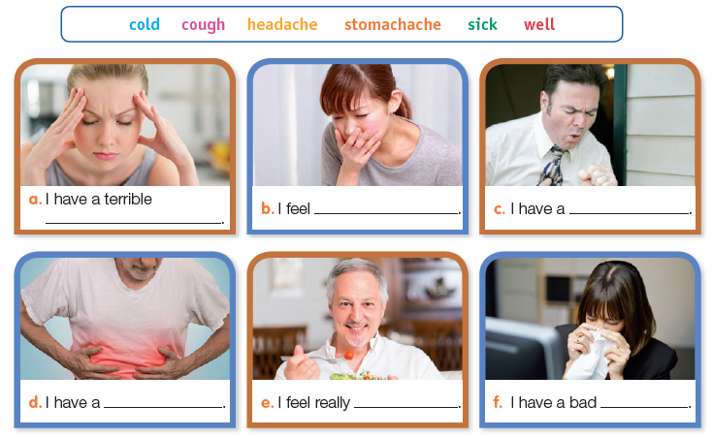
Activity II: Transalte every sentences of activity I to spanish. (Traduce cada una de las oraciones de la actividad 1 al español)
- ____________________________________________________
- ____________________________________________________
- ____________________________________________________
- ____________________________________________________
- ____________________________________________________
- ____________________________________________________

SOLUCIONARIO O RESPUESTA ESPERADA
NÚMERO DE PREGUNTA | RESPUESTA
Activity I
a | headache
b | sick
c | cough
d | stomachache
e | well
f | cold
Activity II
a | Tengo un terrible dolor de cabeza
b | Me siento enfermo
c | Tengo tos
d | Tengo un dolor de estomago
e | Me siento realmente bien
f | Tengo un pésimo resfriado

